Муниципальное казенное общеобразовательное учреждение
«Элисенваарская средняя общеобразовательная школа»
(МКОУ «Элисенваарская СОШ»)
186720 Республика Карелия, Лахденпохский р-н, п. Элисенваара, ул. Школьная, д.7,
тел/факс (814)50 33-651, elis-ch-37@yandex.ru

КАРТА ДИСТАНЦИОННОГО ЗАНЯТИЯ
Дата: 18.09.2020 г.
Класс: 6
Предмет: биология
Учитель: Бусел Юлия Викторовна
Адрес обратной связи: yuliyabusel@mail.ru, либо вк ( не в группу, а в личные сообщения)
1. Инструкция для учащегося: 1)изучить теоритический материал урока ( читаем параграф & 2)
2) выполнить задание в конспекте красным выделено; выполнить домашнее задание письменно)

Растение – это целостный организм, нуждающийся в воде и питательных веществах. Но, растение, в отличие от животных, ведёт прикреплённый образ жизни. Кто же тогда, по-вашему, должен напоить и накормить растение?
Корень. Для того чтобы понять, как при помощи корней, растение питается, мы должны ознакомиться с его строением и функциями.
Тема урока – Корень. Виды корней. Типы корневых систем (запишем в тетрадь)
Почему растение не может существовать без корней? Какова роль корня в жизни растения?
Корни закрепляют растение в почве, поглощают воду и минеральные вещества, запасают питательные вещества. Давайте назовём растения, накапливающие в корнях питательные вещества. Это петрушка, свёкла, редис, морковь, редька, репа.
Первым из семени появляется зародышевый корешок. Зародышевый корешок превращается в главный корень.
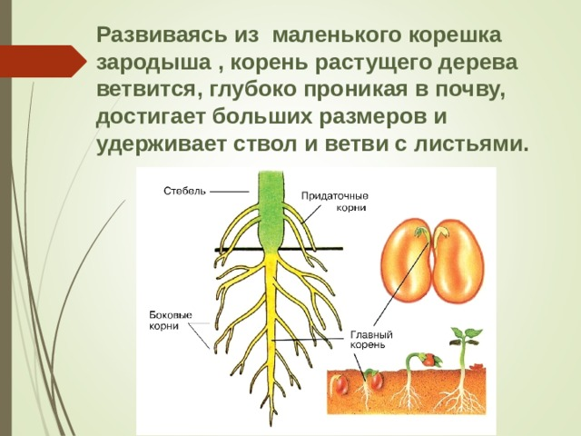

Виды корней (зарисовать)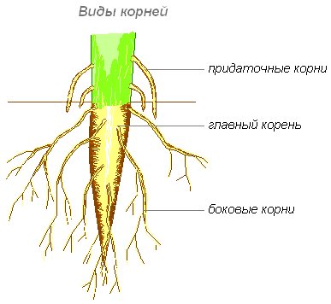
На стебле и листьях образуются придаточные корни. От главного и придаточных корней отходят боковые корни. Какие виды корней развиваются у растений? ( главный, придаточные, боковые)

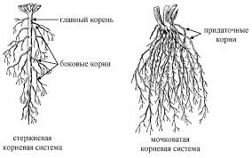
Все корни одного растения образуют корневую систему. Различают два типа корневых систем: стержневую и мочковатую (запишем в тетрадь) Корневую систему, в которой сильнее всех развит похожий на стержень главный корень, называют стержневой. Она состоит из главного и боковых корней. Стержневую корневую систему имеет большинство двудольных растений, например, щавель, морковь, свёкла и др. Обычно стержневая корневая система хорошо видна только у молодых, выросших из семян двудольных растений. У многолетних растений часто главный корень отмирает, а от стебля отрастают придаточные корни.
У растений с мочковатой корневой системой невозможно выделить главный корень. Он недостаточно развит или рано отмирает. Мочковатая корневая система состоит из придаточных и боковых корней. Она характерна для однодольных растений: пшеницы, ячменя, лука, чеснока и
др
ДОМАШНЕЕ ЗАДАНИЕ: 1. Подумайте, корневая система каких растений, способна проникать глубже: растений тундры или пустыни?
2. Какие функции выполняет корень?
3. Рассмотрите корни одуванчика и пшеницы и заполните таблицу (рисунки ниже)
Название растения | Тип корневой системы | Особенности строения корневой системы
Одуванчик
Овес

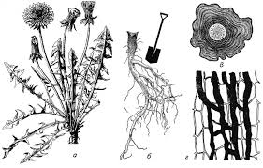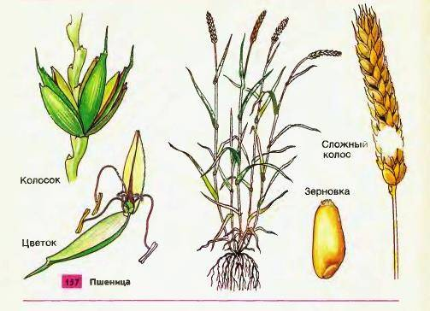

Дополнительная информация: Видоизменения корней

